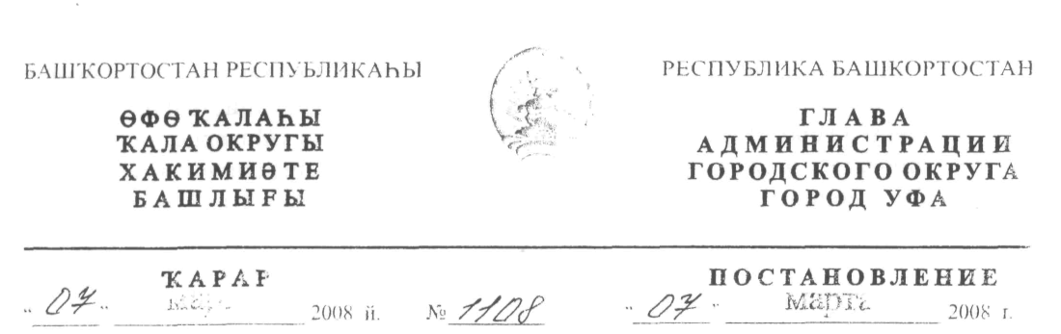

О разработке проекта межевания территории квартала,. ограниченного
улицами Революционной, Владивостокской, проспектом Салавата Юласва,
улицами Кирова, Подводника Родионова в Советском районе городского
округа город Уфа Республики Башкортостан

Рассмотрев обращение СМУ "Центр недвижимости" г. Уфы (№ 1988 от 13.11.2007г.),

ПОСТАНОВЛЯЮ:

1. Разрешить Специализированному муниципальному учреждению
"Центр недвижимости" городского округа город Уфа Республики
Башкортостан разработку проекта межевания территории квартала,
ограниченного улицами Революционной, Владивостокской, проспектом
Салавата Юлаева, улицами Кирова, Подводника Родионова в Советском
районе городского округа город Уфа Республики Башкортостан на земельном
участке ориентировочной площадью 15,8 га городских земель. Объем сноса
строений и перекладки инженерных коммуникаций определить проектом.
2. Обязать заказчика:
2.1. получить в Главном управлении архитектуры и градостроительства
Администрации городского округа город Уфа Республики Башкортостан
техническое задание на разработку проектной документации по планировке
территории;
2.2. выполнить в установленном порядке инженерно-геологические и
топографо-геодезические изыскания;
2.3. не позднее месяца со дня принятия настоящего постановления,
заключить договор с Администрацией городского округа город Уфа
Республики Башкортостан об условиях и сроках проектирования;
2.4. представить в Главное управление архитектуры и
градостроительства Администрации городского округа город Уфа
Республики Башкортостан разработанный и согласованный в установленном
порядке проект межевания в течение одного года со дня принятия
настоящего постановления;
2.5. до начала проектирования обеспечить публикацию информации и газете «Вечерняя Уфа» и на официальном сайге Администрации городского округа город Уфа Республики Башкортостан и сети «Интернет» о разработке проекта межевания территории квартала, ограниченного улицами Революционной, Владивостокской, проспектом Салавата Юлаева, улицами Кирова, Подводника Родионова в Советском районе городского округа город Уфа Республики Башкортостан II соответствии с п. 2 ст. 46 Градостроительного кодекса РФ;
2.6. представить необходимые материалы для проведения публичных слушаний по проекту межевания, принять участие и обеспечить присутствие проектной организации па публичных слушаниях по проекту межевания территории квартала, ограниченного улицами Революционной, Владивостокской, проспектом Салавата Юлаева, улицами Кирова, Подводника Родионова в Советском районе городского округа город Уфа Республики Башкортостан в установленном законодательством порядке.
3. Предупредить заказчика:
3.1. проектирование и строительство конкретных объектов производится в соответствии с Правилами землепользования и застройки городского округа город Уфа Республики Башкортостан после разработки и утверждения проекта межевания в установленном порядке;
3.2. право застройки конкретными объектами территории, указанной в п.1 настоящего постановления, представляется гражданам и юридическим лицам путем проведения соответствующих торгов (конкурсов, аукционов) в установленном законом порядке;
3.3. в случае невыполнения пунктов 2.З., 2.4., 2.5. и 2.6. настоящее постановление утрачивает силу.
4. Постановление главы администрации г. Уфы № 5821 от 12.12.2005 I1. «О разработке проекта реконструкции застройки квартала, ограниченного улицами Революционной, Владивостокской, проспектом Салават Юлаева Кирова, Подводника Родионова в Советском районе г. Уфы» считать утратившим силу с 13.12.2006 г.

Глава Администрации
городского округа город Уфа
Республики Башкортостан П.Р.Качкаев

